

**Introduction :**

PowerPoint est un logiciel de PréAO (Présentation Assistée par Ordinateur) doté de tous les outils nécessaires à la création de présentations de qualité professionnelle. Chaque présentation est composée de différentes diapositives affichées les unes à la suite des autres. Elles peuvent contenir du texte, des images, des animations, etc.

Suivez la copie d’écran ci-dessous pour ouvrir ***Microsoft Office PowerPoint 2007*** :

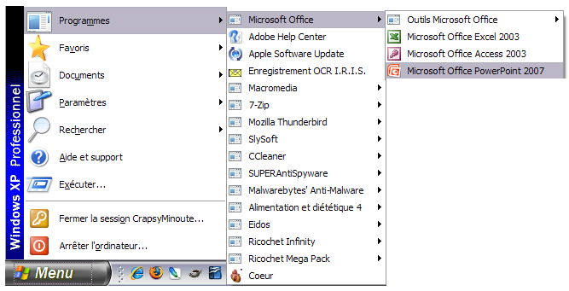

Page 1

Cours PowerPoint 2007 – DOPPAGNE. A

Groupes

Boutons de commande

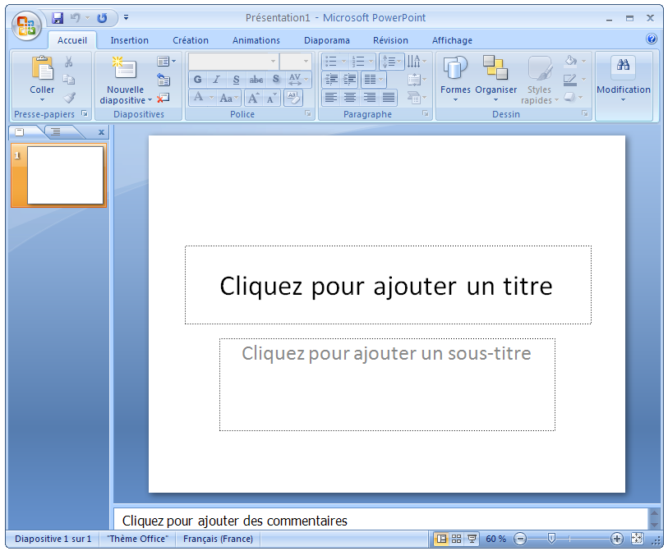

Boutons d’affichage

Ruban

Onglets

Le Bouton Office

Barre d’outils Accès rapide

Diapositive

Informations sur le document

Présentation des principales commandes PowerPoint :

* **Le bouton Office** remplace le traditionnel menu ***FICHIER*** de la plupart des programmes Windows. Cliquez sur ce bouton pour accéder à une liste de commandes qui gèrent vos diapositives.
* **Les onglets** regroupent les différentes commandes de PowerPoint. Ils apparaissent et disparaissent selon le travail effectué dans le programme.
* **Les boutons d’affichage** permettent de contrôler l’affichage de votre présentation.

Page 2

Cours PowerPoint 2007 – DOPPAGNE. A

**Diapositive 1**

**2**

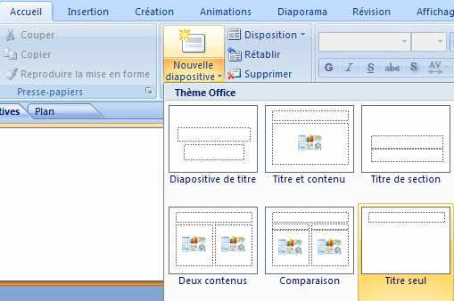

**1**

**3**

**4**

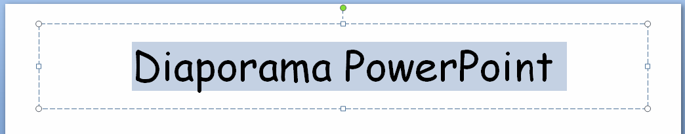



**Ecrire le titre.**

**5**

**6**

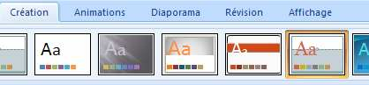

**7**

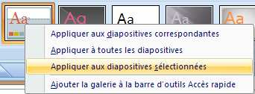

**Bouton droit de la souris.**

**RESULTAT**

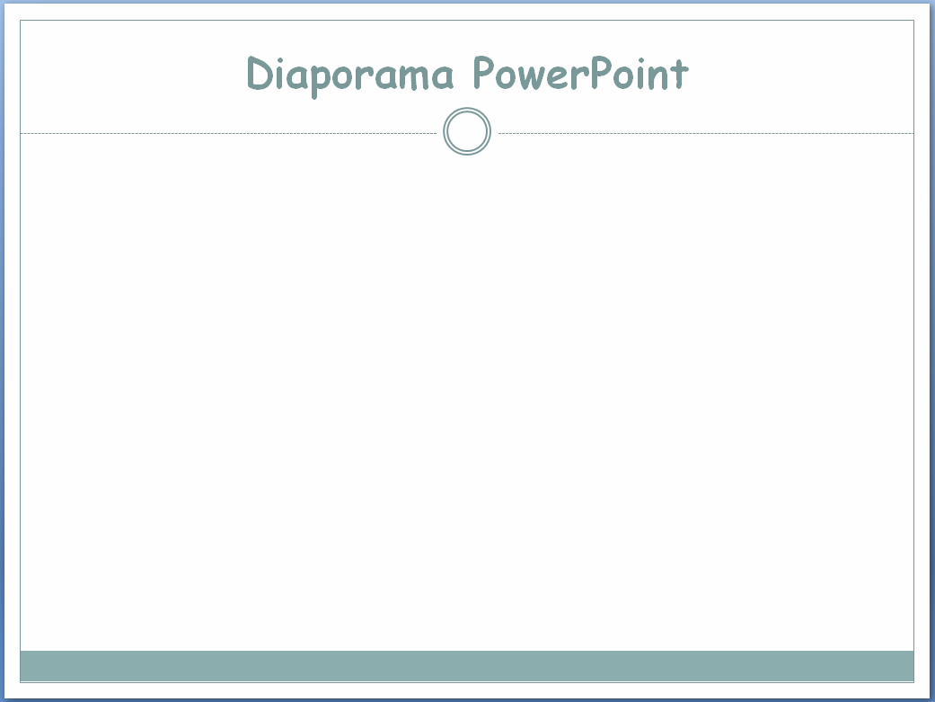

**8 Enregistrer le diaporama dans le dossier personnel.**

**Titre du diaporama : *ActivitésEstivales*.**

Cours PowerPoint 2007 – DOPPAGNE. A Page 3

**Diapositive 2**

**1**

**2**

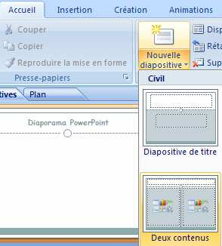

**3**

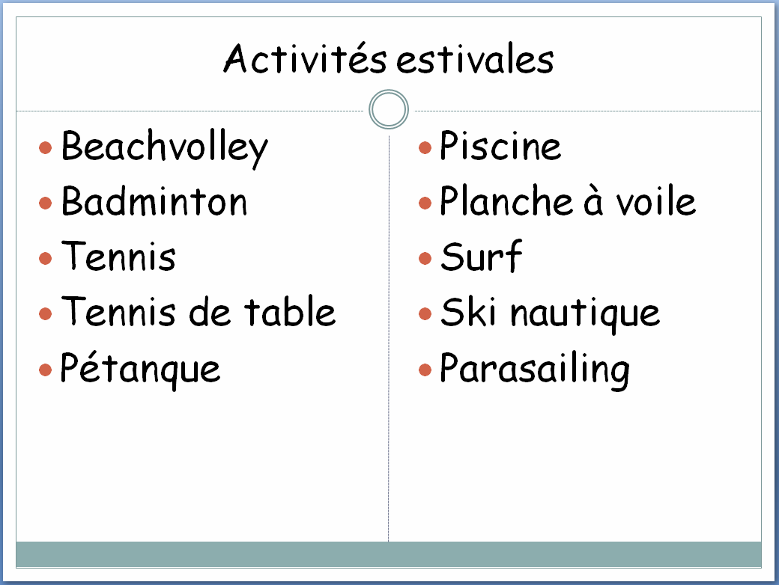

**Taper le texte.**

**4**

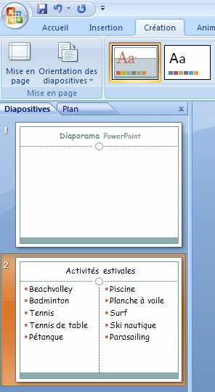

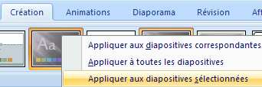

**Vérifier que seule la 2e diapositive est sélectionnée.**

**5**

Cours PowerPoint 2007 – DOPPAGNE. A Page 4

**RESULTAT**

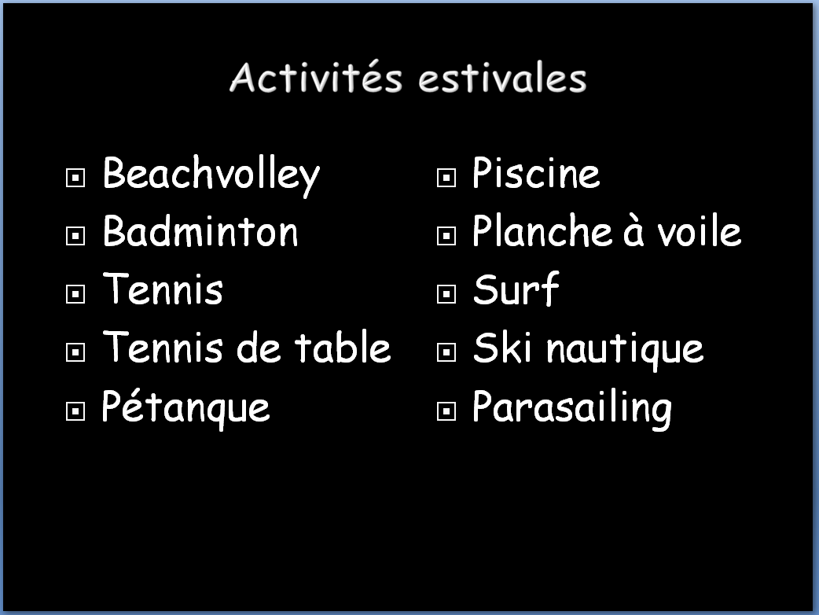

**Diapositive 3**

**1 2**

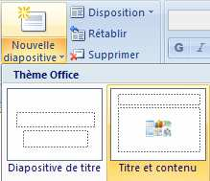

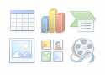

**Cliquer sur le tableau.**

**3**

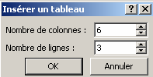

**4**

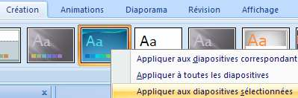

**5 Titre.**

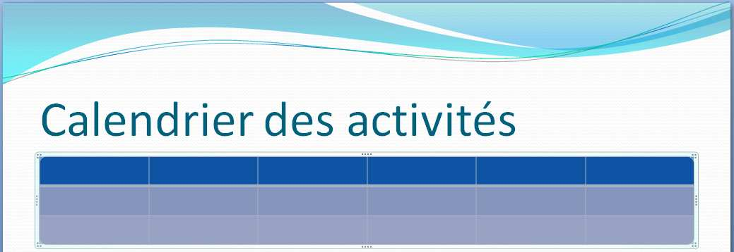

**6 Sélectionner le tableau.**

Cours PowerPoint 2007 – DOPPAGNE. A Page 5

**7 Choisir un style bleu (*Moyen 1 – Accentuation 2*).**

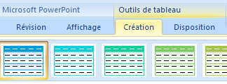

**8**

**Remplir le tableau.**



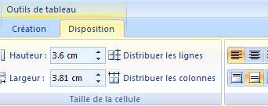

**9**

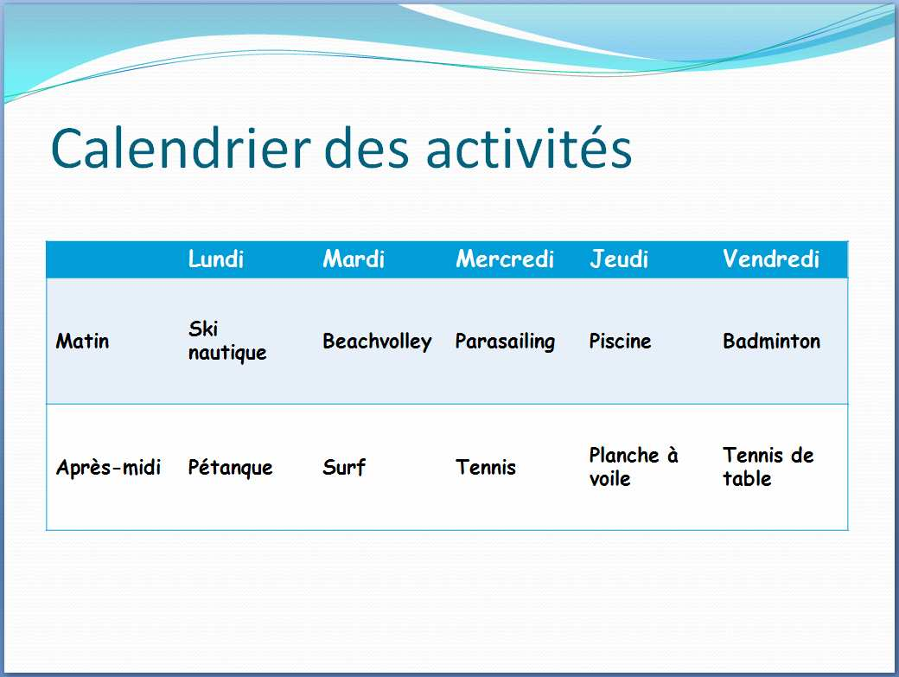

**Lignes 2-3 : *3.6 cm* de hauteur.**

***Centrer verticalement* les cellules.**

**Diapositive 4**

**Cliquer sur graphique. 2**



**1**



Cours PowerPoint 2007 – DOPPAGNE. A Page 6

**3 Choisir le modèle blanc.**

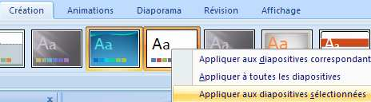

**Menu *Création*, sélectionner *Styles***

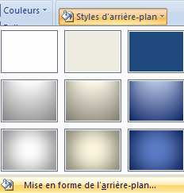

***4 d’arrière-plan*, puis *Mise en forme de l’arrière-plan*.**

**5**

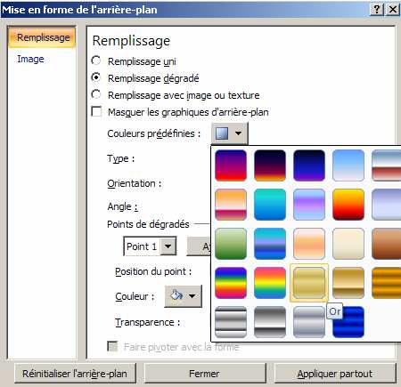

***Dégradé*, couleur *Or*. Cliquer sur *Fermer*.**

**RESULTAT**

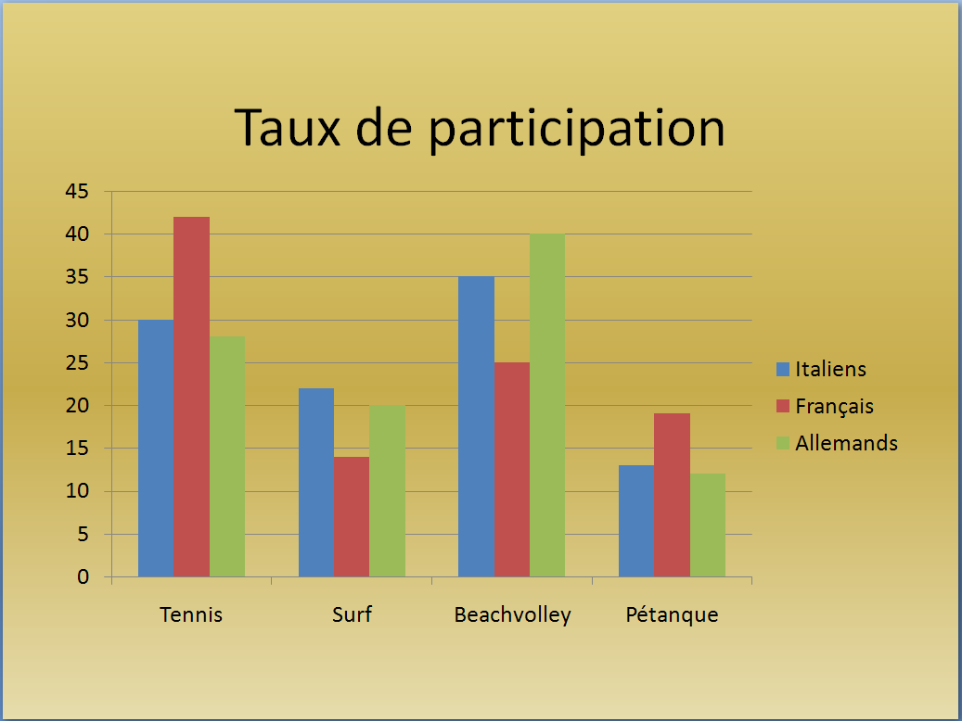

Cours PowerPoint 2007 – DOPPAGNE. A Page 7

**Diapositive 5**

**1**

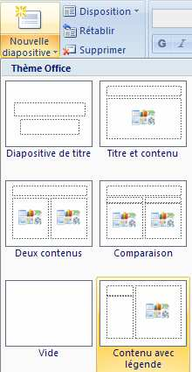

**2**

**Déplacer les cadres afin d’obtenir ceci.**

**3**

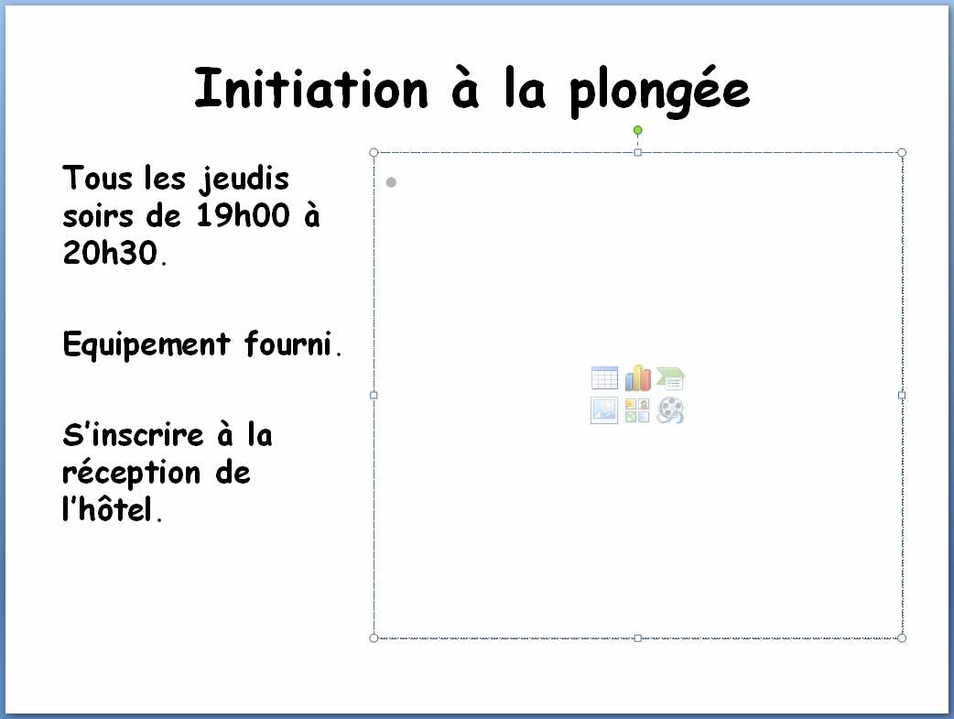

**Cliquer sur *Insérer une image depuis un fichier*.**

**4**

**Insérer une image de plongée sous-marine dans votre dossier   
personnel.**

Cours PowerPoint 2007 – DOPPAGNE. A Page 8

**5**

**Cliquer sur *Image* et insérer l’image sur la diapositive.**

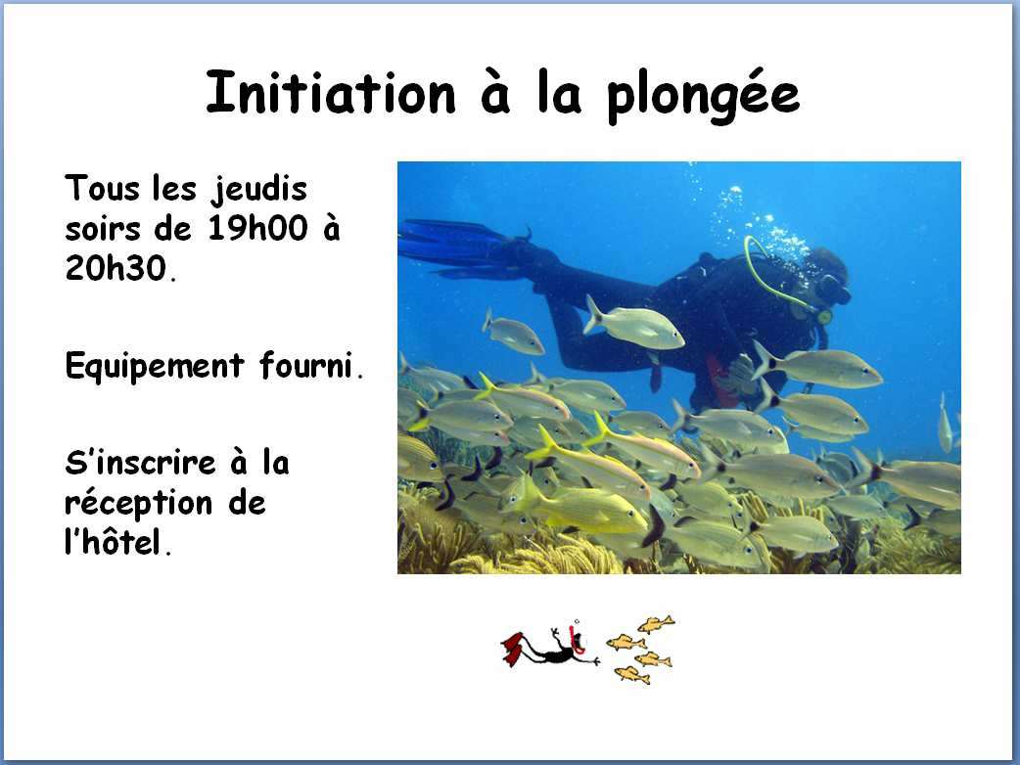

**Diapositive 6**

**RESULTAT**

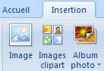

**1**

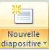



**2 3**

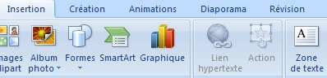

Cours PowerPoint 2007 – DOPPAGNE. A Page 9

**4**

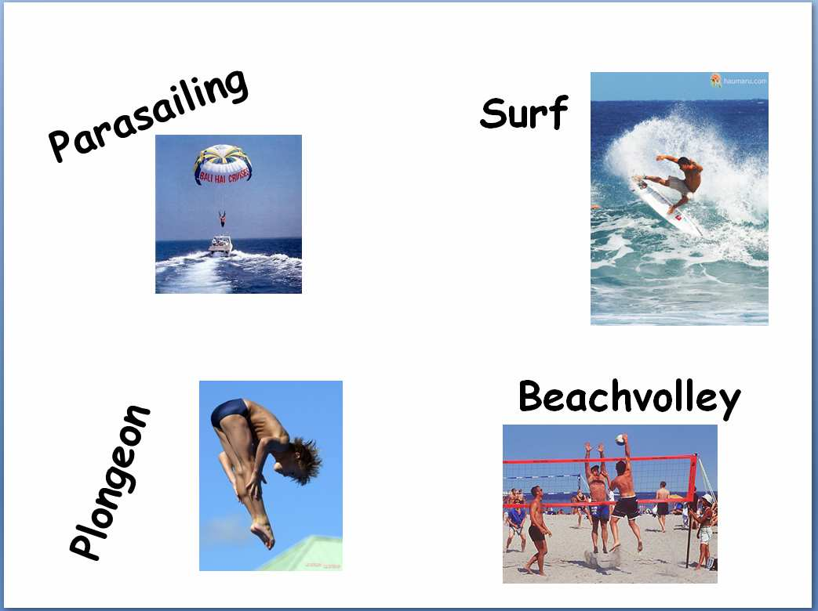

**Ecrire les 4 noms de sport. Faire pivoter au moyen du bouton vert.**



**5**

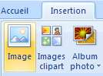

**Insérer une image pour chacun de ces sports sur la diapositive.**

**6 Sélectionner la diapositive 6.**



**Couleur *bleue, style 7*.**

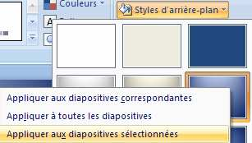

Cours PowerPoint 2007 – DOPPAGNE. A Page 10

**Diapositive 7**

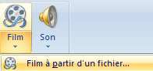

**1 2**









**3**

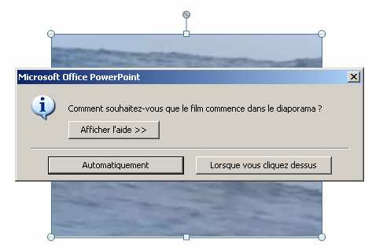

**Ajouter des effets**

**1**

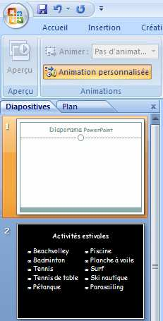

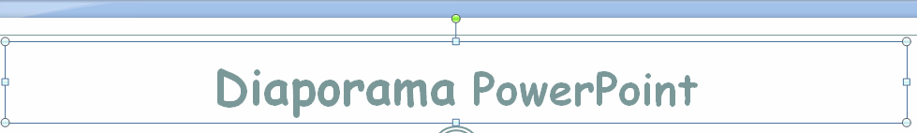

**Sélectionner la 1ère diapositive.**

**2 Sélectionner le titre.**

Cours PowerPoint 2007 – DOPPAGNE. A Page 11

**3 Menu Animations.**



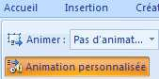

**4**

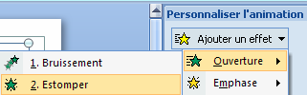

**5**



**6**

**Sélectionner la 2e diapositive.**

**7**

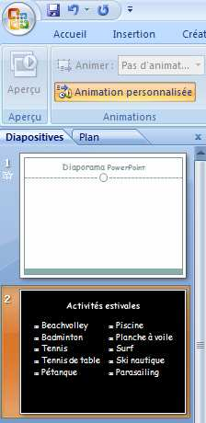

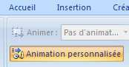

**8**

**Sélectionner le titre.**

**Choisir un effet à l’ouverture de la diapositive. 9**

**10**

**Faire de même pour chaque partie de cette diapositive.**

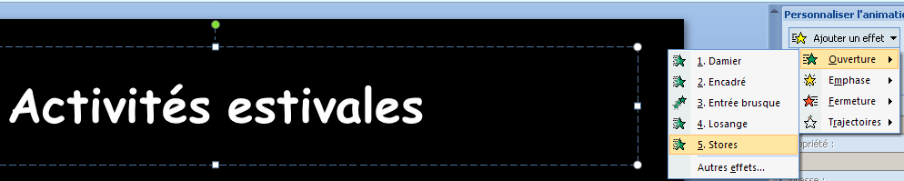

Cours PowerPoint 2007 – DOPPAGNE. A Page 12

**11**

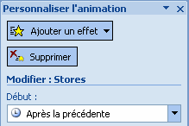

**Sélectionner chaque fois « *Après la précédente* ».**

**12 Le bouton situé en bas à droite permet de visualiser les effets.**



**13 3e diapositive.**

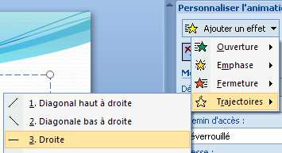

**Choisir cet effet pour le titre.**

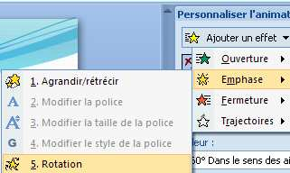 **Choisir cet effet pour le tableau.**

**14**



**Sélectionner chaque fois « *Après la précédente* ».**

**15 Appliquer d’autres effets aux diapositives 4, 5 et 6.**

Cours PowerPoint 2007 – DOPPAGNE. A Page 13

**Ajouter des transitions**

**1**

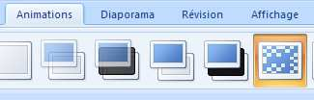



**Sélectionner la 1ère diapositive.**

**2**

**3**

**4 Choisir une transition pour chacune des autres diapositives.**

**Régler le minutage**

**1 Sélectionner la 1ère diapositive.**

**2 3**



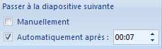

**4 Faire de même avec les diapositives 2 à 6.**

Cours PowerPoint 2007 – DOPPAGNE. A Page 14

**Ajouter un fond sonore**

**1 Sélectionner la 1ère diapositive.**

**2 Menu Insertion.** 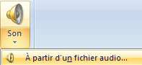



**2 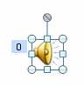 3**

**4**



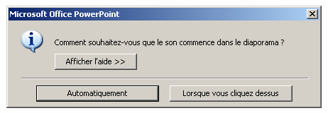

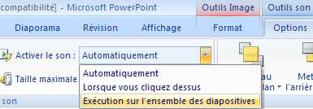

**Vérifications**

**1**

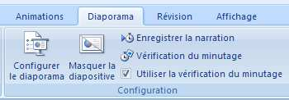

**2**

Cours PowerPoint 2007 – DOPPAGNE. A Page 15

**3**

**Vérifier si tout convient.**

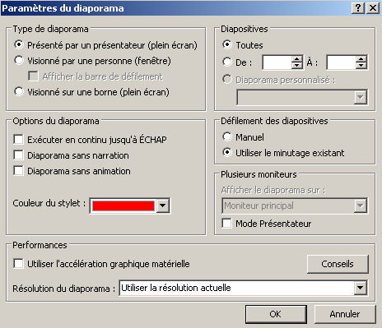

**4 Lancer le diaporama en appuyant sur la touche *F5*.**

Cours PowerPoint 2007 – DOPPAGNE. A Page 16